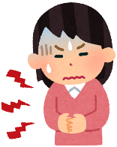
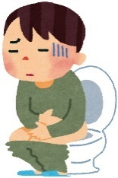
ドラッグレター 食中毒特集 （２０２６年８月）
1～3年生
カレーやシチューの作り置きには要注意
作り置きしたカレーやシチューを食べると、夏でも冬でも食中毒が起こる可能性があります。
カレーやシチューのように鍋などに食肉や魚介類などを入れ、多めに作った加熱調理品（煮込み料理）の作り
置きなら、どの調理品でも可能性があります。調理品の中で大量に増えたウェルシュ菌を摂取することで食中毒
が起こってしまうのです。原因菌のウェルシュ菌が増え過ぎないようにして、食中毒を回避しましょう！


作り置きした
カレーなど

室温で保存
75℃以上で
加熱を続ける
冷蔵庫にて中心部
までしっかり冷やす




保存は
2～３日
まで！
小分けにすると
短時間で冷やせる

加熱しないで食べる
あるいは
加熱不十分で食べる
75℃以上で
加熱し続けた
ものを食べる

中心部が75℃以上となる
ように、かき混ぜながら
十分加熱して食べる



食中毒が起こりやすい！
食中毒を回避できる
（一般家庭向きの方法）
食中毒を回避できる
（イベント時などに
有効な方法）
参考：
厚生労働省HP「大量調理施設衛生管理マニュアル」、国立健康危機管理研究機構HP「ウェルシュ菌感染症」、吹田市HP「食中毒を予防しましょう」
農林水産省HP「煮込み料理を楽しむために〜ウェルシュ菌にご注意を〜」、内閣府 食品安全委員会 ファクトシート「ウェルシュ菌食中毒」

健康やお薬などについて、気になることがある方は、相談薬局・出張相談会で薬剤師に気軽にお尋ねください。

作成・発行元

《 －出張相談会－ 保健室に学校薬剤師が来ます 》
ドラッグレターの内容、医薬品や健康、薬物乱用など
について、相談・聞きたいことがある人は保健室まで！
●月●日（●） ●時●分 ～ ●時●分

